**Конспект внеклассного мероприятия «Фруктовая фантазия »**

**1-4 класс**

Гаврилова Татьяна Николаевна,

учитель технологии,

МАОУ «Гимназия №3»

Великий Новгород

## «Фруктовая фантазия»

*Деятельностная цель:* формирование способности учащихся к созданию нового полезного блюда,

*Образовательная цель:* расширение понятийной базы за счет включения в нее новых понятий –«Копорский чай», особенности его приготовления., целебные свойства. Усилить внимание на полезные качества фруктов и овощей.

*Личностные УУД:*

- Способность к самооценке на основе критерия успешности учебной деятельности.

*Метапредметные:*

- Уметь определять и формулировать цель на уроке с помощью учителя; проговаривать последовательность технологических действий в приготовлении блюд на уроке; уметь высказывать своё предположение «что можно приготовить?» на основе разнообразных продуктов; уметь работать коллективно и творчески; оценивать правильность выполнения действия на уровне адекватной ретроспективной оценки; вносить необходимые коррективы в действие после его завершения на основе его оценки и учёта характера сделанных ошибок; (*Регулятивные УУД).*

- Уметьоформлять свои мысли в устной форме на основе нового материала; уметь пользоваться ножами, разделочной доской; создавать свой необычный продукт-блюдо используя разнообразные фрукты; формулировать собственное представление о полезности и значимости приготовленного блюда. (*Коммуникативные УУД).*

- Уметь ориентироваться в своей системе знаний:отличать новое от уже известного с помощью учителя; добывать новые знания: находить ответы на вопросы, используя свой жизненный опыт и информацию, полученную на уроке. *(Познавательные УУД).*

*Предметные:*

- Уметь пользоваться инструментами и кухонным оборудованием (соковыжималка, кухонный комбайн, миксер)

- соблюдать технику безопасности с колюще-режущими предметами.

Метапредметные задачи:

Понимать последовательность действий;

Сравнивать полученные результаты с учебной задачей;

Задавать уточняющие вопросы;

Обобщать, высказывать суждения, обобщать, подытоживать информацию.

Закрыть салфетками подносы.

Ну, вот все готовы к занятию, помыли руки, одели фартуки. Сегодня вам рассказали о пользе свежих фруктов. Это особенно важно в зимний период. И сейчас мы продолжим с вами эту тему, потому что будем готовить десерт «фруктовая фантазия». А для этого сначала нам нужно будем приготовить пасту из сухофруктов. Давайте, рассмотрим, что же у нас есть на подносе. (на подносе тарелки с сухофруктами)

Это фрукты, которые подвергли специальной обработке - консервированию (сушке или завяливанию). Мы их предварительно помыли, немного подержали в кипяченой воде. Назовите, пожалуйста, эти продукты. Чернослив – сушеная слива, содержит много железа и других витаминов имеет антибактериальные свойства. Достаточно съедать 5-6 штук в день. Улучшает зрение, полезен для желудка.

Курага – высушеный плоды абрикоса, содержит большое количества витамина А. Причем лучше выбирать курагу с серым оттенком.

Изюм – сушеный виноград. Темные сорта гораздо полезнее светлых. Лечит десны, предотвращает кариес, укрепляет нервную систему, сердце.

И грецкие орехи. Это уникальные продукт. С давних пор используется как лечебное средство. Орехи считаются пищей богатырей. Обеспечивают организм не только витаминами и минеральными веществами, но и белками и жирами. В день можно съедать по 3-4 ореха. Недаром паста из орехов и чернослива входит в рацион космонавтов. Что же нужно нам сделать, чтобы тоже приготовить витаминную пасту из сухофруктов и орехов? Правильно, мы должны измельчить. И поможет нам в этом кухонный комбайн.

Поднос с морковью и яблоками.

А что мы приготовили на этом подносе? Морковь и яблоки. Как вы думаете, что мы будем готовить из этих продуктов? Можно приготовить сок с помощью еще одного интересного бытового прибора – соковыжималки. Тогда как будет называться наш сок.( Свежевыжатый фруктово-овощной сок). Морковный сок содержит натрий, калий, кальций, железо и магний, употреблять нужно два раза в неделю и лучше смешивать с другими соками. Пить яблочный сок необходимо сразу после его отжима, поскольку он очень быстро теряет свои полезные свойства. Причем пить сок лучше через трубочку, чтоб не повредить зубную эмаль.

Кроме того на нашем столе есть еще один бытовой прибор – это электрический чайник. Он поможет нам… вскипятить воду для чая. А что это за чай я расскажу вам позднее, и в конце нашего урока вы сможете его продегустировать.

Техника безопасности по пользованию электроприборами.

Выбрать двух человек.

Измельчение сухофруктов и приготовление сока.

Теперь мы подготовили витаминную пасту и может приступать непосредственно к приготовлению нашего десерта.

Тарелки с фруктами, шпажки, салфетки бумажные, ножи, доски. Крем сметанный.

Приготовление рулетиков. Техника безопасности при обращении с ножами и шпажками.

1. Аккуратно пользоваться деревянными шпажками, чтобы избежать травм!
2. Ножи передаём рукояткой вперёд!

А пока вы будете готовить ваши фруктовые шашлычки, а хочу вам открыть секрет, какой же чай мы заварим сегодня и предложим для дегустации.

Это настоящий русский копорский или кипрейский чай. Его еще называли богатырским. Его пили первые строители Москы, его даже закупали англичане в больших количествах, хотя они владели огромными чайными плантациями в Индии. Жители деревни Копорье зимой заготавливали огромные глыбы льда и летом в этом ледниках хранили иван-чай, а потом перерабатывали по оригинальной технологии и тюками отправляли в Англию. Этот чай помогает от простуды, успокаивает и даже служит хорошей профилактикой кариеса. Недаром сельские жители Сибири, которые постоянно употребляют этот чай, имеют прекрасные зубы. Доказано, что в листьях Иван-чая витаминов в 5 раз больше чем в лимоне. Молодые листочки иван-чая собирали, чуть подвяливали в тени, а потом скручивали в ладонях. Затем плотно набивали глиняные горшки, покрывали влажной тряпочкой и ставили в теплое место, либо ошпаривали в кадках. Несколько часов листочки томились там, приобретая легкий яблочный аромат. Затем сырье досушивалось на противнях в нежаркой печи, либо жарили на чугунных сковородках в течение часа. Русские моряки, отправляясь с плавание, всегда брали с собой чай, чтобы пить самим и в качества подарков.

Убрать доски и ножи!!! Разлить сок и чай.

Наш десерт «фруктовая фантазия» готов, можете дегустировать свежевыжатый яблочно-фруктовый сок и копорский чай.

Итог.

А теперь мы приглашаем и наших гостей продегустировать наш десерт «фруктовая фантазия».

Стаканы, трубочки, ложечки, чашки, вилки, тарелки для шашлычков, тарелки для фруктов, тарелки для блинов, розетки для крема, доски, ножи, шпажки, поднос с сухофруктами и вазочки для смеси, поднос с морковью и яблоками, графин для сока, иван-чай, чайник, соковыжималка, комбайн, френч-пресс. Фартуки, шапочки. Фартуки нам. Салфетки для подносов, скатерти. Бумажные салфетки.

## Фруктовая фантазия

Фруктовая фантазия - это необычный фруктовый десерт, несложный в исполнении, но очень оригинальный, который обязательно украсит ваш праздничный стол.

**Ингредиенты** для приготовления фруктового шашлыка:

* бананы
* апельсины
* киви
* мандарины
* консервированные персики( по возможности)
* консервированные ананасы(по возможности)
* изюм
* курага
* лимон
* грецкие орехи
* чернослив
* блины (готовые)

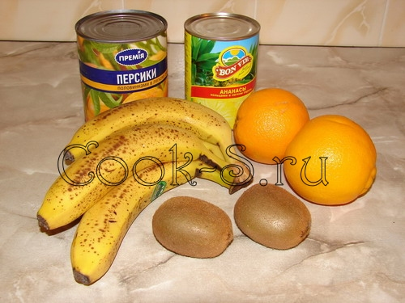

Для оформления:

* деревянные шпажки

**Рецепт приготовления** шашлыка из фруктов:

Помойте, очистите и нарежьте фрукты:

- бананы - кружочками;

- апельсины, ананасы, киви, ананасы, персики - кубиками;

- мандарины можно просто разделить на дольки.

- перемолоть на комбайне сухофрукты и лимон

-фруктовой массой намазать блин и свернуть трубочкой

-каждую трубочку разрезать на кусочки по 3-4 см

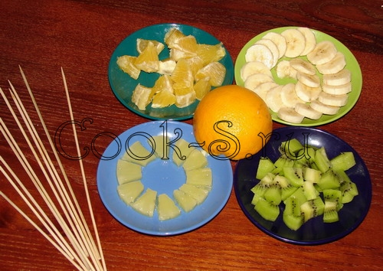

Затем следует нанизать кусочки фруктов и блинчиков с начинкой на деревянные шпажки. В каком порядке? А как вам больше нравится! Главное, чтобы получалось красиво, а для этого желательно чередовать цвета.

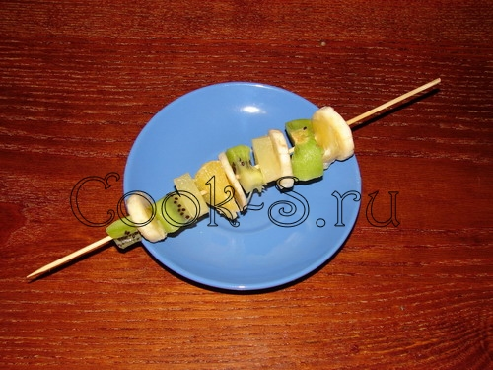

От этой интересной «работы» в восторге дети. Нанизывая «шашлычки», ребят можно не только учить цветам, названиям фруктов с пробой их на вкус, это ещё и отличная тренировка моторики для ручек и пальчиков. Только будьте осторожны с острыми концами шпажек.

Готовый шашлык из фруктов можно воткнуть в половину яблока или апельсина. Расставить фруктовый шашлык лучше в разных концах праздничного стола. Такая необычная сервировка непременно оживит стол в любое время года!

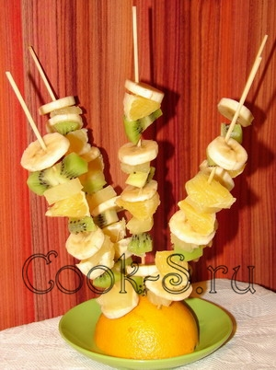

Приятного аппетита!

p.s. Для приготовления «фруктовой фантазии» можно брать любые сезонные фрукты. В вышеописанном рецепте использовался «зимний набор» фруктов. Летом, конечно, выбор богаче, да и цветовая палитра ярче: в ход можно пустить клубнику и абрикосы, персики и сливы, виноград и груши, даже дыню и арбуз!